BÀI 5: XÃ HỘI NGUYÊN THỦY
I. MỤC TIÊU
1. Kiến thức:
- Các giai đoạn tiến triển của xã hội nguyên thuỷ.
- Đời sống vật chất và tinh thần của người nguyên thuỷ.
- Vai trò của lao động đối với quá trình phát triển của con người và xã hội loài người thời nguyên thuỷ.
2. Năng lực
- Phát triển năng lực tìm hiểu lịch sử “Quan sát, khai thác và sử dụng thông tin của tư liệu lịch sử được sử dụng trong bài học
- Nhận thức và tư duy lịch sử
+ Mô tả được sơ lược các giai đoạn tiến triển của xã hội nguyên thuỷ.
+ Trình bày được những nét chính về đời sống của con người thời nguyên thuỷ trên thế giới và Việt Nam.
+ Nhận biết được vai trò của lao động đối với quá trình phát triển của con người thời nguyên thuỷ và xã hội loài người
- Phát triển năng lực vận dụng: nhận thức sự tiến bộ vượt bậc trong đời sống vật chất của Người tinh khôn là sự xuất hiện của trổng trọt và chăn nuôi. Từ đó xác định được nhiệm vụ chính của học sinh trong giai đoạn hiện nay
- Năng lực chung: Tự chủ, tự học, giao tiếp, hợp tác
3. Phẩm chất
Yêu đất nước: biết ơn con người thời xa xưa đã phát minh ra lửa, lương thực
Trách nhiệm :Ý thức được tầm quan trọng của lao động với bản thân và xã hội. Ý thức bảo vệ rừng.
Chăm chỉ tìm hiểu và thu thập các thông tin, hình ảnh trong bài học.
II. THIẾT BỊ DẠY HỌC VÀ HỌC LIỆU
1. Đối với giáo viên
- Thiết kế bài giảng ̣(video, tranh ảnh về sự hình thành và phát triển của Loài người)
- Máy tính, thiết bị trình chiếu Tivi
- Bản đồ treo tường các di chỉ thời kỳ đồ đá và đồng ở Việt Nam
- Tranh ảnh về công cụ và đồ trang sức của người nguyên thủy
- Phiếu học tập
2. Đối với học sinh
- Tìm hiểu các thông tin về xã hội nguyên thủy.
- Sơ đồ về các giai đoạn của xã hội nguyên thủy
3. Dự kiến tiết học
Tiết 1: Tìm hiểu các giai đoạn tiến triển của xã hội nguyên thuỷ
Tiết 2 Đời sống vật chất và tinh thần của người nguyên thuỷ trên đất nước Việt Nam
III. TIẾN TRÌNH DẠY HỌC
HOẠT ĐỘNG 1: KHỞI ĐỘNG
a. Mục tiêu: Giúp học sinh tò mò mong muốn tìm hiểu về đời sống của người nguyên thủy,.
b. Nội dung hoạt động: Kiểm tra bài cũ để kết nối với bài mới
c. Sản phẩm:
d. Tổ chức thực hiện:
GV thực hiện kỹ thuật 5W1H để HS thực hiện bài làm
Bước 1: Giao nhiệm vụ
GV giao phiếu học tập thực hiện theo nhóm
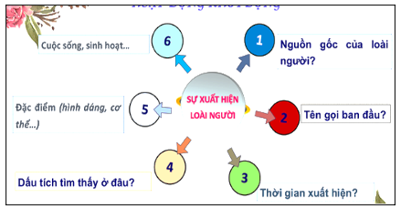
Bước 2: Thực hiện nhiệm vụ:
HS suy nghĩ trả lời câu hỏi theo nhóm
Bước 3: HS báo cáo;
Các nhóm dán sản phẩm lên bảng, GV gọi đại diện 1 nhóm trình bày, cac nhóm khác nhận xét góp ý bổ sung
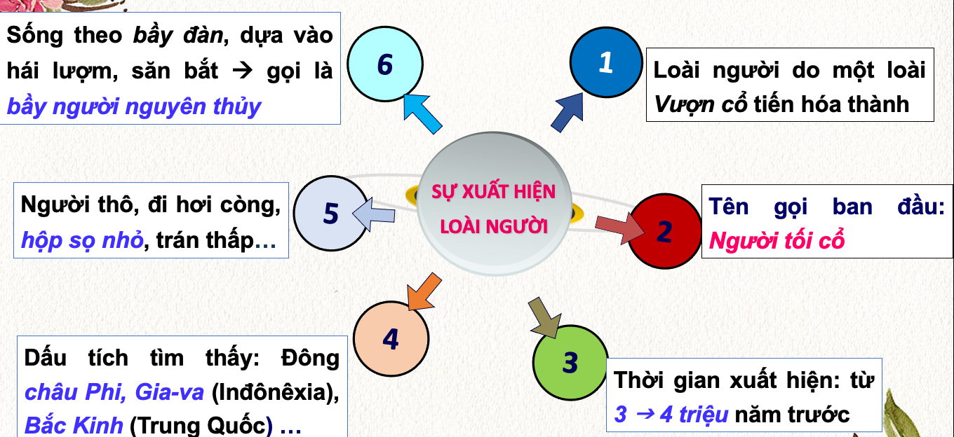
Bước 4: GV Nhận xét, đánh giá cho điểm nhóm
Chuyển ý Người tối cổ sống và tồn tại phát triển như thế nào hôm nay chúng ta tìm hiểu bài xã hội nguyên thuỷ
HOẠT ĐỘNG 2: HÌNH THÀNH KIẾN THỨC.
I.CÁC GIAI ĐOẠN TIẾN TRIỂN CỦA XÃ HỘI NGUYÊN THUỶ
1. Tổ chức xã hội
a. Mục tiêu: HS nêu được các giai đoạn phát triển của xã hội nguyên thủy, quá trình lao động và cải tiến công cụ của người nguyên thủy
b. Nội dung hoạt động: GV cho HS xem video quan sát bức tranh H2 Bức tranh chế tác công cụ của người nguyên thủy và bảng hệ thống các giai đoạn người nguyên thủy thế giới để thảo luận nhóm trả lời câu hỏi
Xem video đời sống người nguyên thủy (https://youtu.be/r53sXuJ5gEY )
c. Sản phẩm: trình bày. Xã hội nguyên thuỷ trải qua 2 giai đoạn – quan hệ xã hội ăn chung ở chung và làm chung
d. Tổ chức thực hiện:
Hoạt động thầy - trò | Sản phẩm/Yêu cầu cần đạt
Bước 1. GV chuyển giao nhiệm vụ:  Đọc sgk và Dựa vào sơ đồ 4.1 sơ đồ mô phỏng các giai đoạn phát triển của xã hội nguyên thủy thảo luận nhóm 3 phút trả lời các câu hỏi sau:  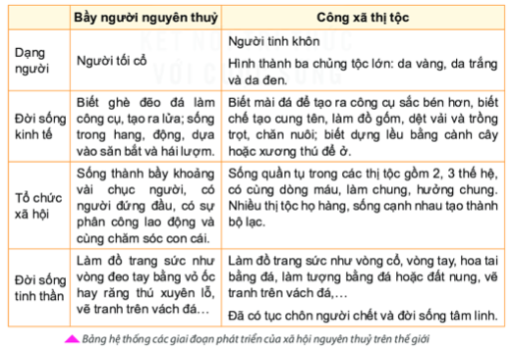  + Xã hội nguyên thuỷ đã trải qua những giai đoạn phát triển nào?  + Hãy cho biết đời sống vật chất, tinh thần của Người tối cổ và Người tinh khôn.  Bước 2. HS Nhận nhiệm vụ và triển khai hoạt động  GV quan sát và hỗ trợ các nhóm nếu cần bằng các câu hỏi gợi mở về nội dung đời sống vật chất, tinh thần của người nguyên thủy:  - Vì sao giai đoạn đầu khi loài người vừa hình thành lại sống với nhau thành từng bầy?  - Thế nào là công xã thị tộc?  + Thị tộc (một nhóm người có cùng dòng máu, sống quần tụ cùng nhau)  + Công xã (một tổ chức xã hội cộng đồng, trong đó mọi cái đề là của chung-làm chung- hưởng chung)  - Em có suy nghĩ gì khi quan sát Hình 2 (một là, để chế tạo ra những công cụ nhọn và sắc hơn, hai là, làm thay đổi dấn cơ thể Người tối cổ (não phát triển do có tư duy, hai chi trước trỏ’ nên khéo léo hơn, dần trỏ’ thành hai tay,...); ba là, tích luỹ kinh nghiêm dẫn tới sự phát minh ra lửa bằng việc cọ xát hai hòn đá với nhau)  Bước 3. HS báo cáo  GV điều khiển các nhóm cử đại diện trình bày từng nội dung, các nhóm khác nhận xét, bổ sung theo kỉ thuật 3-2-1  Bước 4: GV Nhận xét, trình bày và chốt ý (kết luận) HS Lắng nghe và ghi chép  - Để sinh tồn và phát triển, người nguyên thủy phải lao động (săn bắt, hái lượm) để có thức ăn; phải chế tác công cụ, cải tiến công cụ để tăng năng suất và hiệu quả lao động,... Những hoạt động đó có tác dụng đến sự phát triển của xã hội nguyên thủy | - Xã hội nguyên thủy trải qua 2 giai đoạn: bầy người nguyên thủy (người tối cổ) công xã thị tộc (người tinh khôn)  + Bầy người nguyên thủy:  Là tổ chức sơ khai đầu tiên của loài người; sông dựa vào săn bắt và hái lượm, tạo ra lửa; biết chế tạo công cụ  + Công xã thị tộc: Biết trồng trọt chăn nuôi, làm đồ gốm….., biết làm đẹp, sáng tạo nghệ thuật  ->Người nguyên thủy phải luôn lao động (săn bát, hái lượm) để có thức ăn, phải chế tác công cụ, cải tiến công cụ để tăng năng suất và hiệu quả lao động

II. ĐỜI SỐNG VẬT CHẤT VÀ TINH THẦN CỦA NGƯỜI NGUYÊN THỦY TRÊN ĐẤT NƯỚC VIỆT NAM
1 Đời sống vật chất
a. Mục tiêu: HS khai thác kênh hình và kênh chữ để thấy được được những nét chính về đời sống của con người thời nguyên thuỷ ở Việt Nam.
b. Nội dung hoạt động: GV cho HS quan sát bức tranh để thảo luận nhóm / hoạt động cá nhân trả lời câu hỏi
c. Sản phẩm: Trình bày được những nét chính về đời sống của con người thời nguyên thuỷ ở Việt Nam đi từ săn bắt hái lượm đến trồng trọt và chăn nuôi, chế tác công cụ, làm đồ gốm
d. Tổ chức thực hiện:
Hoạt động thầy - trò | Sản phẩm/Yêu cầu cần đạt
Bước 1 chuyển giao nhiệm vụ  Nhiệm vụ 1: Thảo luận cặp đôi  - Quan sát trên lược đồ Hình 4 Lược đồ di chỉ thời đổ đá và đổ đồng ở Việt Nam, hãy chỉ các dấu tích của con người từ thời đại đồ đá (đồ đá cũ và đồ đá mới) đến thời đại đồ đổng ở Việt Nam. Qua đó em có nhận xét gì về sự phân bố các dấu tích thời nguyên thuỷ trên đất nước ta?  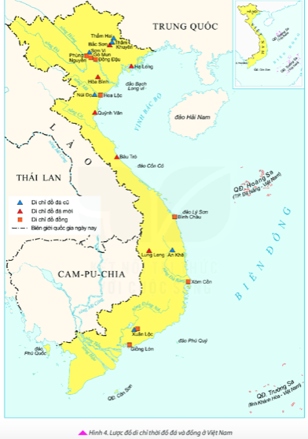  Nhiệm vụ 2: Thảo luận cặp đôi  Quan sát bức tranh sau cho biết: Kĩ thuật chế tác công cụ Bắc Sơn có điểm gì tiến bộ hơn Núi Đọ?.  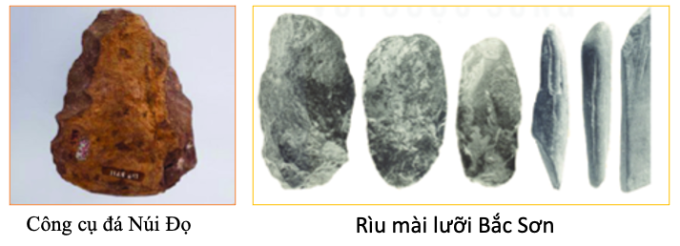  Nhiệm vụ 3. Thảo luận nhóm  Quan vào hình sau hãy cho biết những nét chính về đời sống của người nguyên thuỷ ở Việt Nam (cách thức lao động, vai trò của lửa trong đời sống của họ).  sát 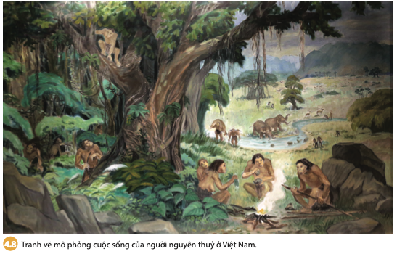  Bước 2. HS Nhận nhiệm vụ và triển khai hoạt động  GV quan sát và hỗ trợ các nhóm nếu cần bằng các câu hỏi gợi mở:  - Chỉ lược đồ chú ý phần chú thích (Đồ đá cũ, mới, đồng)  - Chế tác công cụ có gì mới? (mảnh tước, ghè đẽo, mài)  - Công cụ được mài so với công cụ ghè đẽo thì loại công cụ nào mang hiệu quả cao hơn? Vì sao?  - Nhìn trên bức tranh mô phỏng đời sống người nguyên thuỷ em thấy các hoạt động gì của người nguyên thuỷ?  Bước 3. Cử đại diện cặp/ nhóm lên báo cáo- các cặp/nhóm khác nhận xét bổ sung  Bước 4: GV Nhận xét, trình bày và chốt ý (kết luận) | - Đời sống vật chất:  + Người nguyên thuỷ biết mài đá, tạo thành nhiều công cụ: rìu, chày, cuốc đá,...; dùng tre, gỗ, xương, sừng để làm mủi tên, mũi lao,...  + Bước đầu biết trồng trọt và chăn nuôi (tìm thấy nhiếu xương gia súc, dấu vết của các cây ăn quả, rau đậu,...).  + Biết làm đổ gốm với nhiều kiểu dáng, hoa văn trang trí phong phú.
2. Đời sống tinh thần
a. Mục tiêu: HS khai thác kênh hình và kênh chữ để thấy được được những nét chính về đời sống tinh thần của con người thời nguyên thuỷ Việt Nam.
b. Nội dung hoạt động: GV cho HS quan sát bức tranh để thảo luận nhóm / hoạt động cá nhân trả lời câu hỏi
c. Sản phẩm:
d. Tổ chức thực hiện:
Hoạt động thầy - trò | Sản phẩm/Yêu cầu cần đạt
Bước 1. GV chuyển giao nhiệm vụ:  Nhiệm vụ 1 Thảo luận nhóm 3 phút  Quan sát bức tranh hình 5 Bức hình này gợi cho em điều gì?  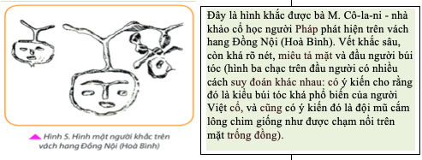  GV gợi ý cho HS Qua hình vẽ ta thấy trong nhóm quan hệ thị tộc tình mẹ con anh em ngày càng gắn bó mật thiết với nhau.  - Hình vẽ trên cũng cho chúng ta suy đoán rằng những cư dân nguyên thủy ở đây có tín ngưỡng thờ vật tổ. Vật tổ của họ có thể là một loài động vật ăn cỏ, có thể là hươu hoặc trâu, bò vì trên mặt người có sừng.  Nhiệm vụ 2. – Thảo luận cặp đôi  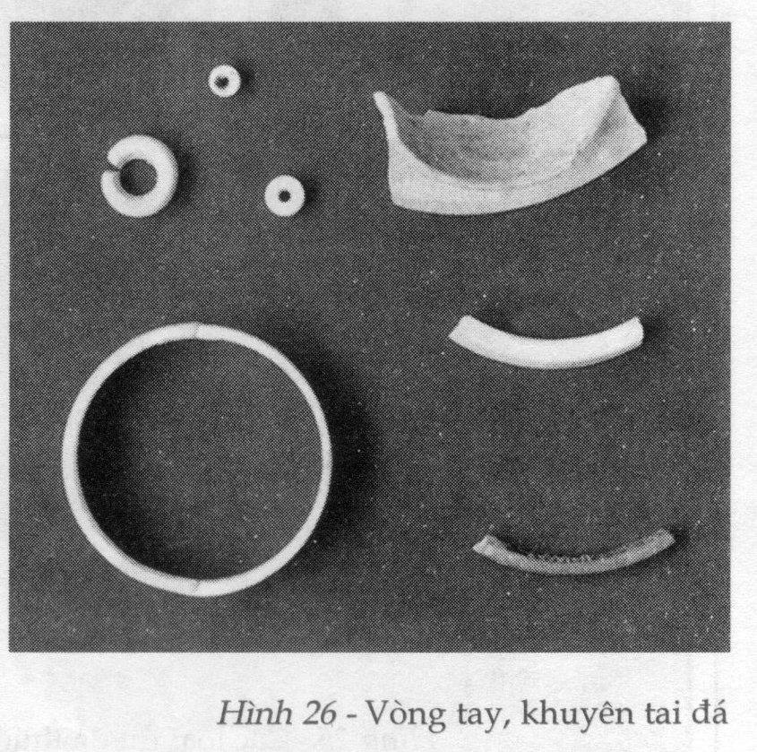  - Hãy kể tên các đồ trang sức mà em nhìn thấy ở hình trên. Chúng được làm từ các vật liệu gì Các đồ trang sức này dùng để làm gì ?  - Nêu những nét chính về đời sống tinh thần của người nguyên thuỷ trên đất nước Việt Nam  Bước 2. HS Nhận nhiệm vụ và triển khai hoạt động  - GV quan sát và hỗ trợ các em nếu cần bằng các câu hỏi gợi mở (nếu cần)  Bước 3. HS báo cáo  GV điều khiển các nhóm cử đại diện trình bày từng nội dung, các nhóm khác nhận xét, bổ sung theo kỹ thuật 3-2-1  Bước 4: GV Nhận xét cách trình bày và góp ý của các nhóm cuối cùng chốt ý (kết luận) | - Đời sống tinh thần  + Người Việt cổ đã biết làm đồ trang sức bằng nhiều vật liệu khác nhau.  + Biết vẽ, khắc những bức tranh, có thể là quan niệm về tín ngưỡng, thể hiện óc thẩm  mĩ, bước đầu biết đến nghệ thuật của người xưa.  + Chôn người chết kèm theo công cụ và đồ trang sức
HOẠT ĐỘNG 3: LUYỆN TẬP.
a) Mục tiêu: Nhằm củng cố, hệ thống hóa, hoàn thiện kiến thức mới mà HS đã được lĩnh hội ở hoạt động hình thành kiến thức về xã hội nguyên thủy
b) Nội dung: GV giao nhiệm vụ cho HS và chủ yếu cho làm việc cá nhân trả lời các câu hỏi. Trong quá trình làm việc HS có thể trao đổi với bạn hoặc thầy, cô giáo.
c) Sản phẩm: trả lời câu hỏi thể hiện đầy đủ nội dung bài học;
d) Tổ chức thực hiện:
Câu hỏi:
- Theo em, lao động có vai trò như thế nào trong việc làm thay đổi con người và cuộc sống của người nguyên thuỷ? Xã hội ngày nay có cần phải lao động không?
- Đời sống vật chất, tinh thần và tổ chức của Người tinh khôn có điểm nào tiến bộ hơn Người tối cổ
Dự kiến sản phẩm
1/ Ý 1.
+ Lao động và chính trong lao động mà từ một loài vượn người đã dần dấn biến đổi (từ chỗ đi bằng bốn chân rồi đi bằng hai chân, hai chi trước trỏ’ nên khéo léo và trở thành hai bàn tay, họp sọ phát triển, thể tích sọ não lớn hơn,...) để trở thành Người tối cổ, rồi thành Người tinh khôn.
+ Cũng chính nhờ có lao động (trong chế tác công cụ lao động, từ chỗ chỉ biết ghè đẽo thô sơ tiến tới biết mài, khoan, cưa đá,...;
+ trong đời sống: từ chỗ phải sống trong các hang đá tiến tới biết làm những túp lếu bằng cành cây, lợp lá hoặc cỏ khô, biết chế tạo ra lửa để sưởi ấm và nướng chín thức ăn;
+ từ chỗ phải sống thành từng bầy để tự bảo vệ và tìm kiếm thức ăn tiến tới các tổ chức xã hội chặt chẽ hơn là công xã thị tộc “cùng làm cùng hưởng” loài người phát triển ngày càng tiến bộ hơn qua các giai đoạn bầy người nguyên thuỷ đến công xã thị tộc.
Ý 2. GV nên hướng HS cách trả lời tích cực và cụ thể: lao động luôn đóng vai trò quan trọng đối với xã hội loài người, mong muốn của mỗi cá nhân sau này sẽ trở thành người lao động chân chính trong những lĩnh vực nào?
2/ So với đời sống của Người tối cổ, đời sống của Người tinh khôn có sự tiến bộ hơn:
- Không sống theo bầy mà theo từng thị tộc: các nhóm nhỏ, gồm vài chục gia đình, có họ hàng gần gũi với nhau. Những người cùng thị tộc đều làm chung, ăn chung và giúp đỡ lẫn nhau trong mọi công việc.
- Biết trồng rau, trồng lúa, chăn nuôi gia súc, dệt vải, làm đồ gốm và đồ trang sức như vòng tay, vòng cổ.
- Đời sống được cải thiện hơn, thức ăn kiếm được nhiều hơn và sống tốt hơn, vui hơn.
HOẠT ĐỘNG 4: VẬN DỤNG.
a) Mục tiêu: Nhằm giúp HS vận dụng được các kiến thức kĩ năng đã học để giải quyết các tình huống cụ thể
b) Nội dung: GV giao nhiệm vụ cho HS và chủ yếu cho làm việc cá nhân trả lời các câu hỏi. Trong quá trình làm việc HS có thể trao đổi với bạn hoặc thầy, cô giáo.
c) Sản phẩm: trả lời câu hỏi thể hiện đầy đủ nội dung bài học;
d) Tổ chức thực hiện:
Câu hỏi:
1.Tìm trên lược đồ hình 4 trang 22 kết hợp với tra cứu thông tin từ sách và internet, hãy cho biết các di tích thời đồ đá được phân bố ở những tỉnh nào ngày nay và sự phân bố đó nói lên điều gì?
2., Vận dụng kiến thức trong bài học, em hãy sắp xếp các bức vẽ minh hoạ đời sống lao động của người nguyên thuỷ bên dưới theo hai chủ đề:
Chủ đề 1: Cách thức lao động của Người tối cổ.
Chủ đề 2: Cách thức lao động của Người tinh khôn.
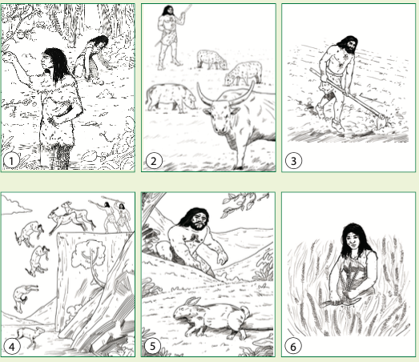
Dự kiến sản phẩm
Câu 1 . GV cẩn hướng dẫn HS đối chiếu với bản đồ Việt Nam hiện tại để tìm và trả lời chính xác.
- Di tích thời đồ đá được phân bố ở những tỉnh sau: Thanh Hóa ( Núi Đọ), Quảng Ninh (Hạ Long), Phú Thọ, Vĩnh Yên, Hòa Bình, Hà Tây, Hải Phòng, Hà Giang, Bắc Ninh, Hà Nội, Quảng Bình, Đồng Nai, Bình Phước...
- Ý nghĩa: Sự phân bố các di chỉ cho thấy con người đã sống rải rác khắp mọi miền trên đất nước Việt Nam hiện nay, từ miền đồi núi đến đồng bằng, ven biển và cả hải đảo.
Câu 2: Nên tổ chức thành một trò chơi lớn. Chia lớp thành 2 nhóm:
- – Nhóm 1: Lựa chọn những hình ảnh về Người tối cổ và mô tả cách thức lao động của Người tối cổ. (1,4,5)
- – Nhóm 2: Lựa chọn những hình ảnh về Người tinh khôn và mô tả cách thức lao động của Người tinh khôn. (2,3,6)
DẶN DÒ. CHUẨN BỊ BÀI 5
Tìm hiểu sơ đồ quá trình xuất hiện công cụ kim loại
Tìm hiểu quá trình thay đổi khi xuất hiện công cụ kim loại

